Мәктәп исеме
Татарстан Республикасы Арча муниципаль районының "Утар-Аты төп гомуми белем мәктәбе" муниципаль бюджет гомуми белем учреждениесе
1. Чараның исеме
"Галәмдә-Кеше!"
2.Чараның дәрәҗәсе (мәктәп, районкүләм, республика)
Мәктәп
3. Уткәрү вакыты
12.04.2021
4. Катнашучылар саны
7
5. Чараның кыскача эчтәлеге
12 нче апрель- Космонавтика көне уңаеннан физика укытучысы Вәлиева С. М 7 нче класс укучылары белән "Галәмдә кеше" темасына ярыш оештырды.

6. Сайтта, соц. челтәрләрдә чараны чагылдырган сылтама
https://www.instagram.com/p/CNkVOgFB4UY/?utm_source=ig_web_copy_link
7. СМИ
Место для ввода текста.
8. СМИ
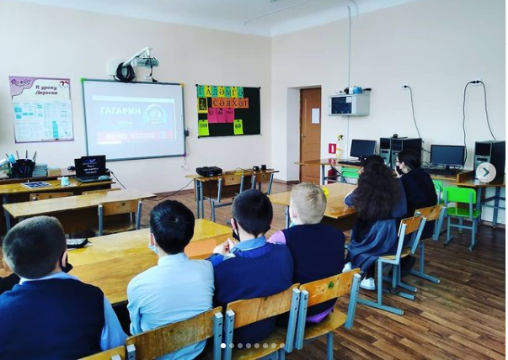

Название образовательного учреждения
«Утар-Атынская основная общеобразовательная школа» Арского муниципального района РТ
- Название мероприятия
"Человек в космосе!”
- Уровень (школьный, районный, межрайонный, республиканский)
школьный
3. Дата проведения
12.04.2021
4. Охват
7
5. Краткое содержание
12 апреля - в честь Дня космонавтики учитель физики Валиева С. М. провела с учащимися 7 класса соревнование на тему "Человек в космосе".
6. Ссылка на освещение мероприятия на сайте ОУ, соц. Сетях
https://www.instagram.com/p/CNkVOgFB4UY/?utm_source=ig_web_copy_link
7. Задействованные СМИ
Место для ввода текста.
8. СМИ

